**《自主招生数学备考十二讲》**

**各讲实战训练全解**

**清华附中特级教师、国际金牌教练**

**王慧兴**

**目 录**

1.3…………………………………………………………………………………………………………1

2.3………………………………………………………………………………………………………153.3……………………………………………………………………………………………………….22

4.3……………………………………………………………………………………………………….40

5.3……………………………………………………………………………………………………….53

6.3……………………………………………………………………………………………………….62

7.3……………………………………………………………………………………………………….72

8.3……………………………………………………………………………………………………….86

9.3……………………………………………………………………………………………………….93

10.3……………………………………………………………………………………………………114

11.3……………………………………………………………………………………………………141

12.3……………………………………………………………………………………………………152

**1.3 P42**

1.题设“闭集合”本质上是对加法与减法封闭的R的非空真子集，仅仅基于一个给定的概念推证的有效方法是反证法。

（1）按题意，整数集Z是R的无限闭集合，全体3的倍数构成的集合也是R的一个无限闭集。

（2）假设存在两个闭集合，使得对一切，都有，即，从而与互不包含，既存在满足，也存在满足。下面讨论的归属：

若，则，矛盾！

若，则，矛盾！

故命题得证。

2.解析：按定义，数集（2）和（3）都以0为聚点。

3.解：点集是开集，点集不是开集。

任取，作，取，则有，所以A是开集。

由点，则对一切，都有，所以B不是开集。

4.解析：用增函数表示原不等式，得，所以，即。

5.按题意，，，，所以，方程恰有三个实数根，由根与系数的关系，可得。

6.由有解，得，从而，所以方程也有实数根。但当时，方程无实数根，所以不可能是B，选B。

7.解：（1）若，则必有；否则，任取，则，且，所以，，故。

（2）由（1）可知。

假设，则存在，但，即存在满足，但。

若，由是增函数，所以，矛盾！

若，由是增函数，所以，矛盾！

故不成立，必有。

8．解析：对A中的元素从左向右分成50段，在把各段从前到后依次对应于B中元素，即可。记从左到右各段元素个数依次为，则分段方法数就是不定方程的正整数解数，即，也就是满足条件的映射的个数。

9.由题意，并且，所以，检验知符合题设全部条件。

∵，，

∴必有，即，即，从而实数应使得不等式有解。

不等式即，亦即，所以，必有，即。

故所求最大实数。

取，则存在，对一切都成立不等式：。

综上所述，所求最大实数。

10.即任取时，都有，求的取值范围。由极端情形以及，得（k∈Z）；再由的对称轴位于区间（0,1）内，所以，

，

即.

11.解析：明显，方程的根；但当时，有



，

∴方程的根，换元，化原方程为一个三角方程

，即。

∵以及，

∴，解之，得，

故方程共有三个实数根：。

12（1）原方程组即，从而，求得两解。

（2）由柯西不等式，，由等号成立条件，得，求得。

13.解：对题中两个绝对值适当分拆，应用绝对值的性质，有



，当时，“=”成立，

，故，选（A）。

14.解：设从向调配件，从向调配件，从向调配件，从向调配件，其中约定：当时，沿逆时针方向调配；当时，表示沿顺时针方向调配；当时，表示调配没有发生。按题意，有

，即。

调动件次数为

，

当时，；从而找到两种调配方案如下：

第一种方案：由可得，即由调10件到，由调5件到，由调1件到。

第二种方案：由可得，即由调11件到，由调1件到，由调4件到。

15.解：记格点（）为发行站点，则发行站点到各零售点距离的路程之和为



。

，

当时，；

又，

当时，。

又发行站点不是零售点，点是一个零售点，

发行站点应选在格点。

16.解析：令，则是递增的奇函数。

∵，且，

∴，。

17．（1）任取，有

，所以，证毕。



（2）由函数在R上处处反凹凸性，所以该函数是线性函数，即。由已知条件，得，解之，得，从而，故。



（3）由，得，从而，即。所以，该函数是以6为周期的周期函数，



。



（4）由，可知函数图像有对称中心。



（5）由，可知该函数图像有对称中心。



18.解析：题目等价于直线与曲线有公共点，用数形结合法求得或。



19.令；再由，定义。



20.解析：（1）原不等式即，，即。



（2）不等式即，，，，解集为。



（3）由增函数满足，所以，解集为。



（4）由减函数满足，得，解集为。



（5）原不等式即，亦即，，解集为。



（6）原不等式化为，即，亦即，，不等式的解集是。



（7）原不等式即，分成两段



（A），（B）。



由（A），得，即，亦即；



由（B），得，即。



故不等式的解集是。



21.解法一：不等式恒成立的条件是，即



，



亦即，解之，得，即。



解法二：分离参量，得。



∵，



∴的最大值在上产生，此时，即。



故，以下同解法一。



22.**解法一**：，



当时，；



当时，；



当时，，



故。



**解法二**：



，



∴。



23.解析：记，则



；设，则



，



∴，，，



故，“=”成立的条件是，即，亦即，代入已知条件，并换元，得



，



即，



分解，得，其中，必有，必有，即。



综上所述，，此时。



24.证明：（1）简单，证明略。（2）设，，，由



，



∴ 三个数不可能都是奇数，至少有一个偶数。



（3）,其中表示中所有两个元素间距离的总和，设种所有元素的第个位置的数字中共有个1，个0，则=；由于，所以，故。



25.（1）集合不具有性质；集合具有性质，其相应的集合和是，。



（2）证明：首先，由中元素构成的有序数对共有个．因为，所以；当时，，所以当时，，故集合中元素的个数最多为，即．



（3）解：，证明如下：（1）对于，根据定义，，，且，从而；如果与是的不同元素，那么与中至少有一个不成立，从而与中也至少有一个不成立；故与也是的不同元素．可见，中元素的个数不多于中元素的个数，即。



（2）对于，根据定义，，，且，从而．如果与是的不同元素，那么与中至少有一个不成立，从而与中也不至少有一个不成立，故与也是的不同元素。可见，中元素的个数不多于中元素的个数，即，



由（1）（2）可知，．



26.（1）∵方程有唯一解，所以，，即；由题意，方程有唯一解，所以，即。



（2）任取，则



，即，增函数证毕。



（3）由（1），，则，即，从而，相减，得，即，所以，数列是等差数列；再由，得，即，故。



27.交换变量，得，所以，，所以，，即。



28.解：由题设，对一切，有



交换得，



。



∴



故存在常数，使得。



代入函数方程，对一切，有



∴，。



29.解：∵，



∴，



故。



30.解析：很明显，两个最长的因数链与组成一个21元子集满足题设，所以最大的。



假设存在满足题设的M，使得，记其中的元素为，若存在，则三个数中找不到两个数，使得，或，所以总有，从而必有



，矛盾！



故的最大值是21.



**2.3 P83**

1.。



2.由得，



。



3.由已知，得的两根，



4.



5.



6.令，。两式平方相加得：，(1)



两式平方相减得：，，, 与(1)联立得，所以。



7.（需证，又根据题目条件中的角的特征.需证：.需证：）



又所以，即



成等差数列.



8.由， ，知待求式中的每一项均可用表示．令，则



=．



9.



10.



∴



又∴



∴



即.



或（舍去）.



11.解法一：原式



12. 为等差数列，



①



为等比数列，



②



由 将①②代入得:



即，



.



13.由于，故，即,所以,故,即,就是



14.，又，则，



则.



15.即，令，



则问题转化为方程在内有一个实根．



令，则



，或，无解



或。



故 的取值范围为或



16.，



故只要，即，故，



因此.



17.因为，所以,由于在上单调递增，



则.



令，



所以在上单调递增，于是，即



令，



所以在上单调递减，于是，即



故



18.=



19.设，由已知



所以或（舍）



从而,于是.



又且



即



，



经验证，，满足题意.



20.， ∴且，



，，



故.



21.设，则,,从而原不等式可化为：,即



,，



 原不等式等价于不等式（1）



（1）不等式恒成立等价于恒成立。



从而只要。



又容易知道在上递减，。



所以。



22.



23.记则,由正弦定理知；



同理,。



由均值不等式及

，



所以，有



由均值不等式及不等式等号成立条件知不等式当且仅当为正三角形是等号成立.



24.



==



25．（1）由得，即



所以，解得，所以



（2）由正弦定理



由余弦定理，得



由均值不等式得，即，当且仅当时等号成立



所以，



即时面积有最大值．



26.任取一点O，作线段，并且，，得△ABC，如图所示，，，。



在△BOC中，由正弦定理，得

，即；



，即；



再由，得。



故。



**3.3 P129**

1.证明：把证明目标齐次化，得

，



整理左边不等式，得

，



即

，由均值不等式知，此式成立。



再整理右边不等式，得

，



，



这时著名的舒尔不等式。证毕。

2.证明：换元，则，且。



∵



，



同理，，，



∴把以上三个同向不等式累加，得。



3.证明：即证。



∵，即，



∴目标转证：，



展开此式，即得舒尔不等式：

。



4.证明：对目标依次作等价变形

，



，



。



∵，，，



∴把此三式累加，即得目标。

5.解析：考虑“=”在均值时成立，这时，所以构建局部不等式：，累加即可。



6.证明：先证明局部不等式，即，亦即，此式明显成立。



∴，，，



累加，得

。



7.证明：以无名不等式构造：

，



同理，有

，，



∴累加即得原不等式。

8.构造：

，在累加即得证。



9.构造：，此不等式等价于，即，所以上述局部不等式得证。



另证：由柯西不等式，得，即。



10.解析一：由，得，累加即可。



解析二：由，累加，即可。



11.解析：构建，累加即可。



12.构造：，累加即得。



13.构造：，累加即得。



14.解析：考虑“=”在均值状态时成立，尝试构建局部不等式



，基于重根，用导数方法或代数方法都能探求出这个局部不等式就是，下面我们用比较法证明它：



∵ ，



∴。



15.构建：令，引入参数，使得，用导数或代数方法都可以求出参数，构建目标是局部不等式，此式等价于。



16.构建：考虑“=”在均值时取到，转化为证明局部不等式，此式等价于。



17.构建：基于齐次化，可令，转化为，再基于此式在均值处取“=”，构建局部不等式，此式等价于。



18.构建：基于齐次性，设，再基于“=”在均值处成立，构建局部不等式，此式等价于。



19.构建：基于均值处取“=”，构建局部不等式，此式等价于。



20.构造局部不等式：，此时等价于。



21.构建：。



22.解析：应用变换把待证不等式齐次化，即可。



23.证明：由累加，即得



。



24.由贝努力不等式，得

。



25.证明：∵，且，



∴，



故



。



26.证明：∵，



∴。



又，且，



∴，即，



故，“=”在是取到。



27.解析一：换序求和



，



其中“=”成立的条件是。



解析二：导数法

即证：。



令，得，所以，，，。



∴。



28. ∵，



∴



，



目标转证：（※）



∵



，



∴，即（※）成立。



29.



，“=”不成立，



∴。



30.先证左式

∵，



∴。



再证右式

由对称性，不妨设，则，于是目标转证：，即，亦即。



换元：，则目标即证：，等价为，亦即，配方即，证毕！



31.原不等式即，所以，即，原不等式的解集为。



32.原不等式即，由是减函数，且，可得原不等式的解集是。



33.==554，即当=，亦即时等号成立，代入得，所以时；时，。

34.

，

所以。

35.

，当且仅当时取等号。

36.







当且仅当即时，取最大值。

37.的最大值只能在或或处达到，因为；；，于是



显然，当时，，由



又由，所以，即.



38.设二次函数为（），于是知



于是，



39.很显然，，



∴



到此结论得到证明.

另证：容易知道



命题获得证明.

40.∵



即



∴



从而当时，，∴.



当时，，∴.



即恒有.



另一方面，取



从而，当时，有，而且此时，



综上所述，.



41.采用逆证法对（1）与（2）一次性证明.

∵，



42.只证明（2）

配凑法.



∵，∴，



∴.



证二：∵



∴



∴



即.



43.证明：用反证法

假设对一切，都有，于是



由



再由，这两个式子想矛盾，于是原结论得到证明.



44.原不等式可化为，当时，

函数有最大值，从而，有

，解得.但是.

45．







从而原不等式获证.

46.记，则恒成立.因为是正数，可设，，于是可设，其中

则，当且仅当时，

所以：.

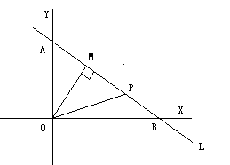47.方程两边同除以并整理得：，令，则因为原方程有非零解，所以，于是原方程等价于关于的方程

（1）有绝对值不小于2的根，

换句话说，点P（a,b）满足方程（1），要求的最小值，问题等价于以a、b为变量时，在直线L：（1）上找点P（a,b）使得的最小，如图，做OP⊥L于M，那么，，由点到直线的距离公式知

，所以

而在单调上升，∴.等号成立的条件为也就是原方程有根时，取到最小值.

48.记，则对于任意的恒成立.因为，

所以，可设，，

则

运用均值不等式得：



，

同理有，

于是：

，所以最大值是.

49.记=，则恒成立.

运用均值不等式得：

；；

于是：

所以.

50.分三步进行，首先探索K的取值情况，再进行证明，由结论中a、b、c的对称性可设a、b、c的大小进行证明.

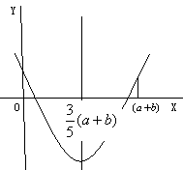首先，因为，所以，，而为整数，故，以下只要证明满足题目条件即可.

无妨设，只要证明即可.

则令

即有



但是在区间是增函数，且



故.

注：本证法充分运用二次函数的单调性完成证明，从数与形去挖掘方法是求解本题的一条光明大道.对进行排序，从最大情况入手是解决问题的突破口.

51.，即.

分两种情况讨论：（1）当，即时，此时，故应为方程的较小根，这时

.

（2）当，即时，此时，故应为方程的较大根，这时

.等号成立的条件是.由于，因此当且仅当时，.

52.特殊值探路：当都是的时候，可以得到；当都是的时候，可以得到，故，以下只要证明不等式

（1）

对任意都成立.

由（1）的结构可知，只要证明（2）

成立即可.

（2）可以看作是一个函数式子的变形，也可以看作一个不等式，所以，处理方法就有两个方向.

（2）进一步等价于

这是显然成立的.于是，原不等式获证.

53.设的三个根为，并假设，那么由根与系数的关系知

，于是，

（1）当时，由于，结合三元均值不等式有



即

上式等号成立的充要条件是，

即.

（2）当时，

（3）当或者时，





所以，，等号成立的条件是.

综上所述，的最大值为且等号成立的条件是或者

.

54.由于不等式是齐次的，所以可以令，且，这是只需讨论的最大值.

假设中最后一个非0 数是，将

调整为，相应的函数值



因为，

所以，因此，，即将换为时，函数值F严格增加.

对于任意经过有限次调整，最终可以得到



可见所求之常数，等号成立的条件为两个相等（可以为0），而其余的均等于0.

55.设有实数，使得



要能消去分子，则需要，即，满足条件.

所以，的最大值为.等号成立的条件为且，即.

56.设，则有；；

于是；

，这三个式子相加得到



回顾的表达式，需要，于是，

∴，等号成立的条件为.

从而.

57.设有实数k使得



等号成立的条件是，即，

由得到，但是

所以，的最小值为16.

**4.3 P159**

1.（1）；



（2）；



（3）；



（4）；



（5）。



2.略

3.引入参数，使得，消去，得到关于的方程，即，即，或。代回变换公式，得方程的解集为。



4.解析：记组成的等差数列为，公差为。由等差数列的性质与韦达定理，可得



，，，



所以，。



∵，，



∴。



5.解析：经计算，得；假设当时，都有，则，即。



由数学归纳法，对一切，都有。



6.解析：（1）略

（2）由，讨论如下：



当时，必有，则，从而，矛盾。



所以，必有，按题意，再由，得；这时，有，所以，，都有，从而是等差数列。



7.按题意，，由此，可得，且。



（Ⅰ）；



（Ⅱ），从而，所以。



8.解析：按题意，，，所以。



（Ⅰ），或。



（Ⅱ）当时，，所以，不存在满足题设的正整数。



当时，，故满足题设的最小正整数。



9.，由柯西不等式，得，“=”成立得条件是，即，亦即，此时；存在首项为以及公差的等差数列，使得上述不等式取“=”，故。



10、11、12、略去解析。

13.(Ⅰ)；(Ⅱ)；(Ⅲ)对，有，得



。



14．由，得。



15．由，得



。



16.由，对一切，有



，



所以，

。



17.(1)a1=2，an=4n-2n；

(2)，



，



所以，。



18.。



19.线性化，得，，故数列的各项均为整数。



20.解析：由，得常数列；从而得线性递推关系，求出通项公式，所以，，都有，记，则，从而，即是完全平方数。



21．题设集合M与都有关系，因此，记为，并记。分以下情形讨论：



情形一：，则，则。



情形二：，且，按题意，有



。



∵，，



∴，



故，



所以，得；从而，分以下两类



当时，有；



当时，有。



22.解析：一般化，设有n个城市各派两支球队参赛，记A市乙队已赛过的场数为，则。



现有n个城市共2n-1只球队参赛，按照比赛规则，每只队至多赛2(n-1)场，由已知，除A市甲队外的2n-1个队，已赛过的场数取遍0,1,2，…，2(n-1)，不妨设B市甲队已赛过2(n-1)场，即已完成全部比赛任务，因此，除B市乙队之外的其余队至少各赛一场，故B市乙队赛过的场数为0.

现去掉B市的甲、乙两队，剩下的2(n-1)只队，除A市甲队外，已比赛过的场数为：

1-1=0，2-1=1，3-1=2，…，(2n-3)-1=2(n-2)，

按定义，A市乙队已赛过的场数为，其中；所以，，即A市乙队已赛过15场。



23.（1）轧辊对数不少于；（2）由，得下表



|  |  |  |  |  |
| --- | --- | --- | --- | --- |
| 轧锟序号 | 1 | 2 | 3 | 4 |
| 疵点间距（单位：） | 3125 | 2500 | 2000 | 1600 |

24.解析：（1）球在甲手中的概率是，球在乙手中的概率是。



（2），；（2），。



25.（1）第4局甲当裁判的概率为；（2）。



26.解析：记，且2013个实数中共有个取，另外个取，所以，得到，故，从而，所以，从而，即所求实数组。



27.解析：由题设，计算得，猜想，即，再用数学归纳法证明。



28.由，得，即；再由，得，即。由以上两式解得。



29.解析：记，则，，；



把方程为；则，都有



，



，



，



把以上三式相加，得到，所以，作如下递推计算，



，



，



故 。



30.解析：本质上是以下一般化的“四染色”问题：把一个圆等分成n个扇形，并如图依次按1,2，…，n标号，再用四种颜色A、B、C、D染色，为保证“不含同化顺牌”，再要求相邻扇形染以不同颜色。记符合以上条件的染色方法数为xn.先建立递推公式与初值：

，解得。



回到原题：不含“同花顺牌”的13张牌的取法数为。



31.(1)。



（2）本题探究数列单调递增条件，即



，



，



∴（A），或（B），或（C）。



由（B），得；由（C），得。



故综合（A）、（B）、（C），得。



32.解析：（1）因为，，故，



（2）要证明原命题，只需证明对任意都成立，



即只需证明



若，显然有成立；



若，则显然成立



综上，恒成立，即对任意的，



（3）由（2）知，若为等差数列，则公差，故n充分大时，总有



此时，



即



故，



即，



当时，等式成立，且时，，此时为等差数列，满足题意；



若，则，



此时，也满足题意；



综上，满足题意的的取值范围是．



33.解析：（Ⅰ）、（Ⅱ）按题意，，，即，所以，，即。



（Ⅲ）分类计算：当时，分别有



，，（分母都是3的倍数）



∵当时，



，



，



当时，



，



∴当时，有，



故



，证毕！



34.解析：由，得，即；分别在等差数列和等比子列中计算，得



，



故，从而。



35.（1）。



（2）充分性：若为公差为的等差数列，按题意，有，，所以。



必要性：记第一处不满足的两项是，则



，矛盾！



所以，数列必满足，是不减的，从而恒有，即，是公差为的等差数列。



（3）首先，数列中不存在小于1的项，即不存在小于或等于0的项，否在记，则有，矛盾！



其次，数列中不存在大于2的项，即不存在大于或等于3的项，否在记第一个这样的项为；由以及，可知数列中必有等于1的项以及；1不可能位于之后，否在记，则，矛盾！若1在之前，则在中存在一个最大的，使得，从而，矛盾。故数列中不存在大于2的项。



综上所述，数列中只存在1,2这样的项；若存在最后一个1，记，则，矛盾。故1的个数应该有无穷多。



**36.高考命题中的惊人之举（三）**

36—1解析（1）以重组计算较简便。



（2）(Ⅲ)作差：



.



因为所以，.



若，取i=n；否则，，取最大的i使得（）.由题设知，且.



（1）当时，得，从而，再由，得，



故 ，.



（2）当，同理可得，从而.



故 .



36-2解析：（1）略去

（2）由，，，（）及，可得



.



故.



**37.高考与竞赛命题中的惊人之举（四）**

37-1（1）；



（2）即证；由贝努力不等式，得



。



37-2解析：（1）当时，；当时，。



（2）当时，；



当时，



，



由均值不等式，得

，



再由，得



，



即。



37-3解析：（1）原递推关系即，换元，得数列；由，所以，即，所以，；



（2）当时，由



，



得。



38.高考与联赛命题中的惊人之举（五）

38-1、38-2（1）；



（2）先求得，再求出前n项和。



39.自主招生中的惊人之举之（六）

39-1．（1）由已知，得，消去，得。



（2）由题意，所以，故。



39-2.计算得，所以，故.



40.求得，再求得；从而不等式即，，所以满足题设的最小正整数。



**5.3 P190**

1．如图，记，则



，“=”成立的条件是。



故的最小值是，选（D）.



2.解析：注意到，由于则



，



即只有一个值得0，故选A。



另解：



3.选A

4.选D

5.选C

6.解：B.由题意可得：



7.选C.



8.解析：选C；因为,且和都在集合中,所以,,所以,且故有,选D.



另解：选C；,,两式相乘得,因为,均为正整数,于是,所以,所以,而,所以或, 故有,选D.



9.题设中真命题有2个，即(4)，(9)。注意，题设中(6)“与共线”，是否允许？如果允许，那么(6)就不是真命题，否则(6)就是真命题。



10.如图，容易得出。





11.由题设得，两边平方，得，即。



12.(1)内心 (2)重心 (3)垂心 (4)外心

13.



，所以，即。



14.填。



15.解析：， ，，



设与的夹角为，则，，



。



16.解析：因为，所以，即。因为，



，，所以，即。设与的夹角为*θ*，则有，即3cos*θ*=2，所以。



17.解析：连接相邻刻度的线段构成半径为的圆内接正12边形.相邻两个边向量的夹角即为正12边形外角，为30度。各边向量的长为. 则. 共有12个相等项. 所以求得数量积之和为 .

1,3,5



18.



19.解析：由条件可得



当时，。



20..提示：在中，角的平分线与交于，则。



21.（1）解析：取特例：，则在上，与的夹角为，。



另解：过作于点，则为中点。



（2）解析：如图,是线段AB的垂直平分线，，，，



．



（3）证明：因为的重心为，所以，



又 由得，即



。



∵ 不共线，所以，即，



∴ 为正三角形。



评注：本题可以推广到空间：若四面体的重心为，且



，



则四面体为正四面体。



证明：因为四面体的重心为，所以，



∵ ，



∴ ，即



，



∵ 不共面，



∴ ，即



，再进一步可推得四面体为正四面体。



（4）证明：因为三角形和的重心分别为、，所以



① ②



∵ ，，



，



∴ 三式相加并利用①②，可得，



故。



（5）证明：设，，，则，，，由，所以，，即；**而**，所以。



**同理 由**得，进而得。



**故** 为的垂心。



（6）由熟知向量等式，可知。



（7）解析:(如图)易知，所以，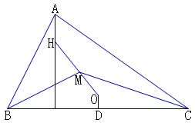，从而，得



，



∵ ，



∴，



故 (当且仅当为的中点时等号成立)，从而的最小值为.



（8）解析：由，的，即。



（9）证明：设的内心为，其内切圆半径为，则



由，得



，



其值与点的位置无关，即为常数。



22.证明：设，



则，，又



，所以



代入得



由平面向量基本定理得，所以



23.由，，，所以，，故所求平行四边形面积为。



24.菱形

25.



，“=”成立的条件是，故。



26.由，得，如图，点O应当是边AB所对中位线MN的四等分点（靠近点M），所以，，



故



27.设以及，则，所以，即和；再由B、O、E和C、O、F分别是共线三点组，所以



，解之，得，故，点D内分BC所成的比为。



28.略

29.证明：如图，记△ABC、△AKL、△AMN的垂心分别为，如果其中有两点重合，则这三点当然共线。以下设这三个垂心两两不重合。



过M作交直线于点，过作交直线于点，结合垂心的概念，可得∥∥，从而



，



同理，。



∵，



∴，即与相交于一点，由作图知该点是△AMN两条高线的交点，即其垂心。



故三点共线。



30.证明：如图，记△ABC、△AKL、△AMN的垂心分别为，如果其中有两点重合，则这三点当然共线。以下设这三个垂心两两不重合。



过M作交直线于点，过作交直线于点，结合垂心的概念，可得∥∥，从而，同理，。



∵，∴，即与相交于一点，由作图知该点是△AMN两条高线的交点，即其垂心，故三点共线。



31.思路分析：以作为基底向量，通过三点共线解决。

证明：（1）设，则

因为三点共线，所以 ①

∵ ，且共线，

∴  ②

联立①、②解得

故 

（2）因为，，由共线得

化简，得

评注：利用向量共线的条件给定参数是向量方法处理几何问题的一种常见手段。

32.解：

=，



令，则，



则



33.解析：由已知，得,其中，为坐标原点.



所以.



所以, .



由, 得,



.



.



若，则，得，这与, 两点不重合矛盾.



因此, 因此，可知。



所以，得.



解得.



**6.3 P221**

1.B

2.解：如图，在侧面*PAB*内，作*AM*⊥*PB*，垂足为*M*。连结*CM*、*AC*，则∠*AMC*为二面角*A−PB−C*的平面角。不妨设*AB*=2，则，斜高为，故，由此得；在△*AMC*中，由余弦定理得 。



3.提示：特殊值法

4.A 建立直角坐标系，以Ａ为坐标原点，ＡＢ为*ｘ*轴，ＡＣ为*ｙ*轴，ＡＡ１为ｚ轴，则（），，，（）。所以，。因为，所以，由此推出。又，，从而有。



5.D

6.选D

7.如图，将P点取在二面角的棱上，作二面角及其补角的平分面，在半平面内作射线PC⊥MN，则PC与所成角都是，若将PC在面内绕点P旋转到PM或PN，线面角将由逐渐减小到；同样地，在补角平分面内作射线PD⊥MN，则PD与所成角都是，将射线PD绕P点作旋转，在旋转到射线PM,PN的连续变化过程中，各有一个位置使得射线与半平面所成角都是，这两个位置是PE,PF，



因此满足题设条件的直线有PC，PE，PF共3条，选B．

另法：不妨设点P在平面上，作二面角的等分平面，再以平面的另一半平面为一面，作一个165。的二面角；现以P为顶点作圆锥面，使得其轴垂直于平面，且顶角为50。，组圆锥面是过顶点P的直线构成的曲面（直纹面），则该圆锥面与平面相切得一切线，与平面相交的两条直线，这3条直线即为所求。



8.答案为D

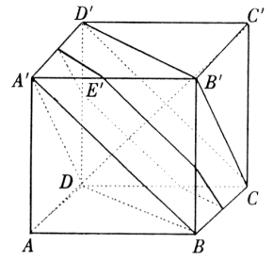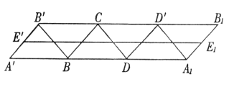9.解：将正方体切去两个正三棱锥后，得到一个以平行平面为上、下底面的几何体V，V的每个侧面都是等腰直角三角形，截面多边形W的每一条边分别与V的底面上的一条边平行，将V的侧面沿棱剪开，展平在一张平面上，得到一个平行四边形，而多边形W的周界展开后便成为一条与平行的线段（如图中），显然，故为定值。



当位于中点时，多边形W为正六边形，而当移至处时，W为正三角形，易知周长为定值的正六边形与正三角形面积分别为与，故S不为定值，选B。



10.解析：如图，过*C*作*CE*∥*AB*且*CE*＝*AB*，以△*CDE*为底面，*BC*为侧棱作棱柱*ABF*—*ECD*，则所求四面体的体积*V*1等于上述棱柱体积*V*2的．而△*CDE*的面积*S*＝*CE*×*CD*×sin∠*ECD*，*AB*与*CD*的公垂线*MN*就是棱柱*ABF*－*ECD*)的高，所以，，



故 ，故选(*B*)．



11.解析：显然，必有一个截面与棱BB1相交，此截面是三角形. 设过D1的截面与底面所成的角为，易求得tan∠D1GD=，故<450；设过A1、C1的截面与底面所成角为，则求得tan=tan∠O1GO=>1,故；于是另一截面应与A1D1、D1C1相交（不过其端点），形状为六边形，故选B.



评注：本题源于教材，解决的关键是要求具有较强的空间想象力，能够理解确定截面形状的下列方法：若截面与棱DD1相交，则截面为五边形；若截面与棱A1D1、D1C1都相交（但不过其端点），则截面为六边形；若截面与棱A1B1、B1C1都相交（但不过点B1），则截面为四边形.

根据上述解法及分析，并考虑到截面过点B1时，截面与底面所成角为arctan，与截面过A1C1时截面与底面所成角相等，我们可得如下：



**结论** 过正方体ABCD—A1B1C1D1的棱AB、BC的中点E、F作一个截面，使截面与底面ABCD所成的角为θ（0<θ≤），则



当时，截面的形状为三角形或五边形；



当时，截面的形状为三角形或六边形；



当时，截面的形状为三角形或四边形；



当arctan<θ≤时，截面的形状为四边形.



12.C.取BC中点M,连AM, .,



可得



13.选C

14.选A

15.选C。此三棱柱的洞打穿点C后，在每个面（共三面）上留下一个三角形缺口,由于PQR以右全部截掉，实际上并不作为多边形的边线，故这个空间多边形是六边形.

16.选D。

17.解析：逐一验证即可；等价于



18.



19.解析：设四面体的外接球球心为，则在过的外心且垂直于的直线上，由题设知是正三角形，故是中心；设分别为的中点，则在上，且. 因为，设与平面成角，则



在中，;



由余弦定理可得，



所以，四边形的外接圆的直径



即球的半径为



20.解：如图，球面与正方体的六个面都相交，所得的交线分为两类：一类在顶点*A*所在的三个面上，即面*AA*1*B*1*B*、面*ABCD*和面*AA*1*D*1*D*上；另一类在不过顶点*A*的三个面上，即面*BB*1*C*1*C*、面*CC*1*D*1*D*和面*A*1*B*1*C*1*D*1上。在面*AA*1*B*1*B*上，交线为弧*EF*且在过球心*A*的大圆上，因为，*AA*1=1，则。同理，所以，故弧*EF*的长为，而这样的弧共有三条。在面*BB*1*C*1*C*上，交线为弧*FG*且在距球心为1的平面与球面相交所得的小圆上，此时，小圆的圆心为B，半径为，，所以弧*FG*的长为。这样的弧也有三条。于是，所得的曲线长为。



21.如图， .设与交于点 则 .从而平面 .



过在平面上作,垂足为.连结,则为二面角的平面角.设,则易求得.



在直角中，,即



，



又 .



∴ .



22.答案.解析:方法一：平移作角；方法二：补形现角；方法三：建构向量关系。





以为空间向量的一个基底，不妨设模都是1，则按图三，表现向量运算，得



；



，



，



∵ ，



∴ 。



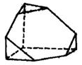23.拼接后的多面体为三条侧棱两两垂直且侧棱长为18的三棱锥，在三个顶点截去全等的三侧棱两两垂直且棱长为6的三棱锥得到的多面体，所以，。



24.10cm

25.拼成的几何体如图所示，其体积可以从1个大三棱锥减去3个小三棱锥：

。



26.如图，由勾股定理，得，，，所以。



设所求球的半径为R，由四面体的四个面全等，面积均为12，得

，所以，即。



27.略

28..



29.解：(1)补成一个长方体，联想一个长方体削去一个角，用余弦定理证明截面是锐角三角形的方法，即得.

(2)设三个侧面与底面所成的角分别为，三个侧面的面积分别为，则底面积，又（四个面全等），得证.



30.解：分别取AB的中点H,的四等分点G，使GD=1,连接EG、,,,则由于，所以，,即即为二面角的平面角；。



，



=，



（2）=



31.解:过点在平面ABB1A1做直线垂直于A1B1交于点，由正三棱柱知，在内过点P1分别做B1C1和A1C1的垂线，垂足为E，F，则



，，



而，故



，



当时取等号。



32.证明：（1）略； （2）设PA=h，E到底面ABCD的距离EO为x，由于平面BED,则,在中，BC=1,PB=，可以求出，再在中，,即，解得，由于三棱锥E-BCD的底面积一定，故取决于高EO的大小，当体积最大时，高EO也最大，，



当且仅当，即时，x取得最大值。



故 取得最大值时，四棱锥P-ABCD的高为



33．(1)易得平面EFG过正方体棱B



可证,设正方体棱长为a,



B到平面EFG的距离为



(2)取EF中点R,是二面角平面角，故



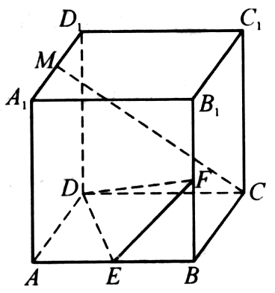34.（1）在面上的射影垂直于，故又在面的射影垂直，故，所以面

（2）先求点到面的距离.



在中，



而，则点到平面的距离为

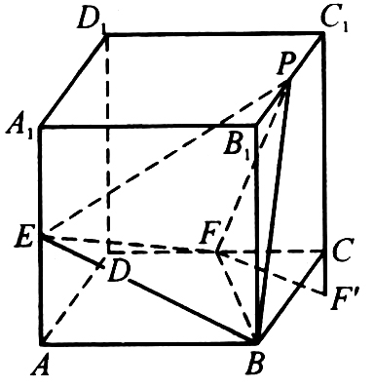35.（1）考虑在面上的射影，再用三角形全等易得其射影垂直于，故

（2）如图，在延长线上取点，使，则∥∥面，



36.（1）过作，垂足为，面，由三垂线定理的逆定理，，故就是的二面角的平面角.

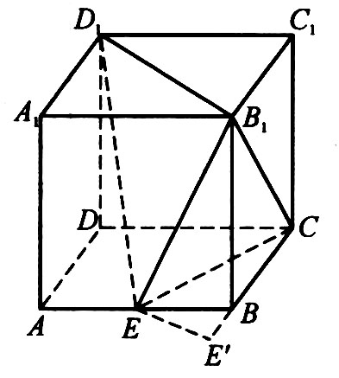故

（2）如图，在延长线上取点，使则∥，∥面，故

37.（1）因为∥，所以∥面，故

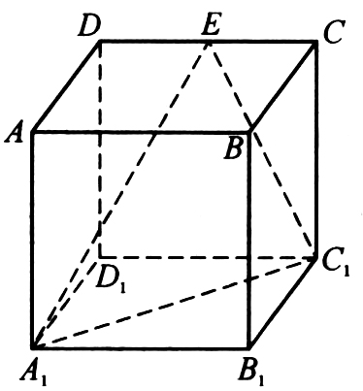（2）

在中，，



38.设圆锥体积为，则正放时，圆锥含水体积为；倒放时，含水体积为，故，将代入

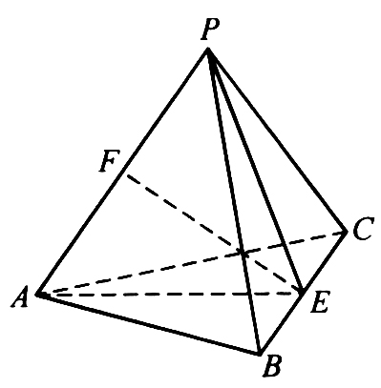39.将圆柱体偶面展开，并将从内部翻折出来，知道线段为最短，

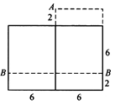

40.（1）由于是正三棱锥，是的中点，所以，所以平面，而平面，所以.又，从而为与的公垂线.

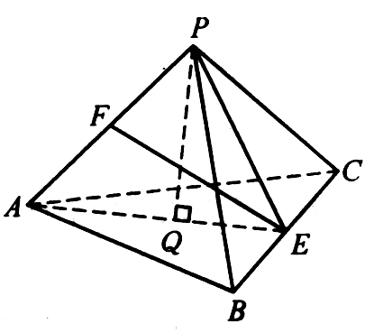（2）由（1）知即为异面直线与的距离，过作于，则平面.

对有，所以即异面直线与的距离为

（3）设到面距离为，则所以，所以即点到面的距离为

41. (1)如图，取PC的中点F，AD的中点H，DC的中点G，易证，即为异面直线PD与AE所成的角，；按题意，即，所以，。



（2）设，则，由，可得，即，容易验证，此时也有，故取点M为线段DA靠近点A的四等分点，即有侧面





42.应用祖暅原理或定积分可知。



**7.3 P255**

1.解析：如图13-4，可令方程为，设



所以，依题意，所以

①

②

③

④



由①、③代入④中，。



另一方面，由①、②，所以舍去）.



所以抛物线方程为.



2.D

3.选A；e=加共有6条。



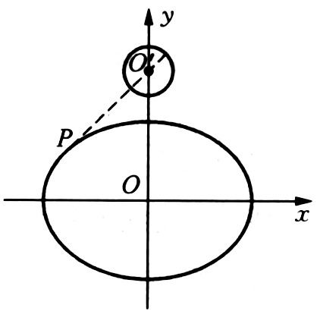4.由平面几何知识，椭圆上的点到圆上的点的距离最大值=椭圆上的动点到圆心的最大距离+圆的半径.设圆圆心为是椭圆上的点，则



（当时取等号）.故所求距离最大值为11.



5.选A。焦点F（1，0），C（-1，0），AB方程y = x – 1，与抛物线方程y2 = 4x联立，解得，于是



，，



6.当∠MPN最大时，⊙MNP与x轴相切于点P(否则⊙MNP与x轴交于PQ，则线段PQ上的点P′使∠MP′N更大)，于是，延长NM交x轴于K(－3，0)，有KM·KN=KP2，⇒KP=4．

P(1，0)，(－7，0)，但(1，0)处⊙MNP的半径小，从而点P的横坐标为1．

7.设直线AB的方程为，代入曲线的方程并整理得，由韦达定理得。



设线段AB中点为，则，代入可得，即动点M的轨迹的参数方程为，消去参数b可得。



注意：由于直线AB与曲线交于不同两点，有

；



故线段AB中点的轨迹方程为



另法：设，，则；二式相减可得



。



把，，代入上式整理得



8.设AB的中点为M（），点A的坐标为（），由对称性知B的坐标为，于是有以下关系成立：



①,

②,

③.



①+②得④；①-②得⑤.



将④⑤代入③，得，即



，



因为当时,有最小值,当时,是单调增加的.



又关于是单调增加的，所以当时取得最小值.



9.答案（1，—2），（9，—6）

10.由抛物线的定义及梯形的中位线定理得，在中,由余弦定理得



当且仅当时等号成立.故的最大值为1.



11.从图形特征上寻觅解题契机，首先要学会将寻求来的信息尝试转化来探索不同的解题方向。“以为直径的两圆的另一交点为”等价于.



可从如下角度选择参数求解：选择A，B点的纵坐标为参数。设



――――－①



又，



―――――――――②



直线AB的方程为―――③



将①②代入③整理消去参数可得。



当时，可得也适合上述方程。由A，B不能与原点重合，故。



故所求动点M的轨迹方程为。



另解：选择A，B点坐标为参数，并设直线AB的方程为，



，寻求这些参数之间的联系。



由得；由及消去x得，



故；由得



故；将代入化简可得为所求。



12.对于涉及椭圆的焦半径问题，特别是题目中侧重于焦半径长度等几何关系，要联想到椭圆的两种定义。

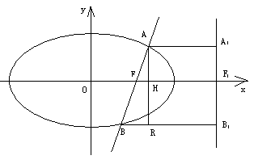分别过A、F、B作椭圆的右准线的垂线，垂足分别为A1、F1、B1 ，由椭圆的定义：

，|B1B|=，|FF1|=，



又在RtABR中，



其中，整理得



13.（Ⅰ）因为点B与A关于原点对称，所以点的坐标为；设点的坐标为，由题意得，化简得；故动点的轨迹方程为。



（Ⅱ）设点的坐标为，点，得坐标分别为,.



则直线、的方程分别为，，



令得　　，.



于是得面积为；



又直线的方程为，，



点到直线的距离，于是的面积为



，当时，得



，



又　，所以=，解得；因为，所以，



故　存在点使得与的面积相等，此时点的坐标为.



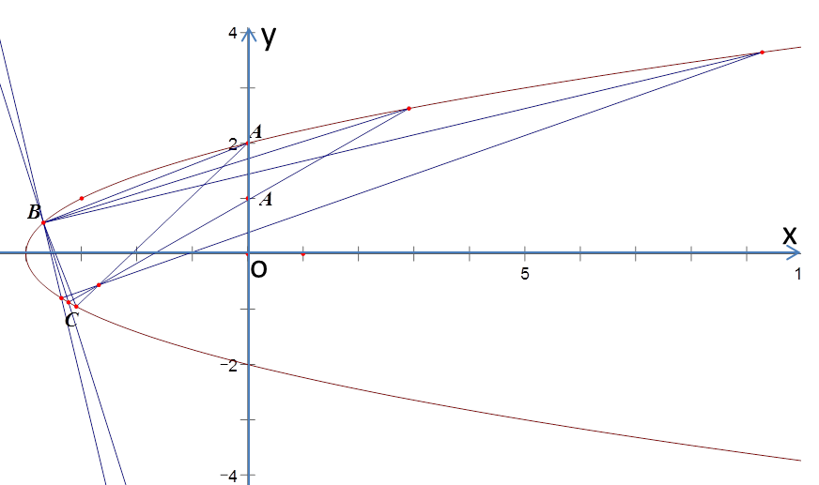14.设，直线，则，其中；与联立，消去，得，异于的根即为点C的纵坐标，分与讨论，可得或，故点C的横坐标取值范围是。（注意：与对应的由产生）。



15．由得



所以过抛物线两交点的曲线方程可以表示为



即



令=，得



整理。得所求的直线方程是。



归纳与小结：此题考查了过两曲线交点的曲线系方程。一般地，设两条曲线的方程分别是

，并且这两条曲线有交点，那么，过这两条曲线交点的曲线系方程是（是实数）。



16.本题即求当抛物线与直线有两个不同的交点时，两交点之间的距离何时总是不大于2。



令即解得或



又，，



=



解得



综上：或



17.设A（在抛物线上，B（为抛物线的焦点，C()在x轴正半轴上，，先求使时的取值范围，令,即



，



即，它是关于的一元二次方程，由于，此方程有两个正根，设为，，令



则当，且时，可使为锐角。



18.(1)设抛物线方程是：，联立直线BC的方程，解得：



根据抛物线的焦点是的重心，求得：,由于点A在抛物线上，因此：



所以抛物线方程是：



(2)当圆与抛物线相切时，是边界位置，联立抛物线和圆的方程，消元后，令根的判别式，解得因此，当时，可以使得圆含在抛物线内，反之也成立.



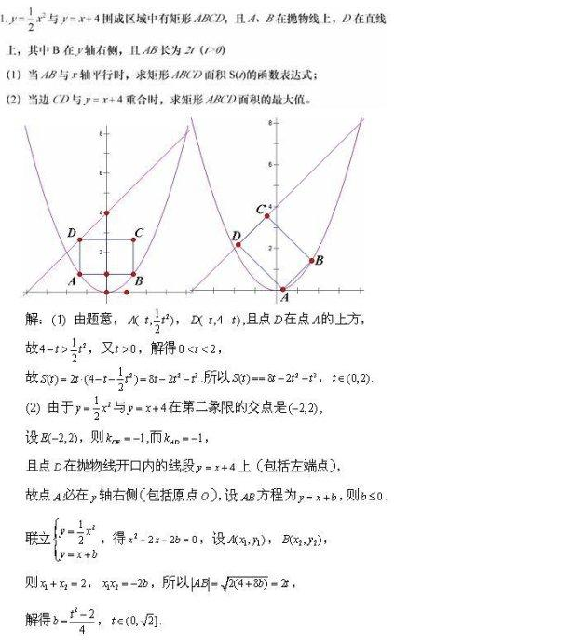19.（1）由题意，A（，），D（，），且点D在点A的上方，故，又，解得，故，



（2）由于与在第二象限的交点是（-2,2），设E（-2,2），则，而，且点D在抛物线开口内的线段上（包括左端点），故点A必在y轴右侧（包括原点O），设AB的方程为，则.



联立，得，



设A，B则，，



所以|AB|=，解得，



由平行线间距离公式，得

|AD|==



所以，



令，，求导，得，



所以，为增函数。



所以，此时点A与原点O重合，



所以矩形ABCD面积最大值为8

20.（1）线段上有21个整点，线段上有21个整点，线段上有61个整点，故上共有21+21+61-3=100个整点。



（2）设, 边界及其内部区域的整点数为，边界及其内部区域的整点数为；故所求整点数为



21.由消去化简整理得。



设，则



①



由，消去化简整理得



设，则



②



∵，所以，此时，由得．



∴或．



由上式解得或．



当时，由①和②得；因是整数，所以的值为，，，，



当，由①和②得；因是整数，所以



故满足条件的直线共有9条。

22.应如何把表示出来，左准线：，作于点D，记，由第二定义可知：,,，



故，当A、M、D三点共线时，|MA|+|MD|有最小值。



23.先提出一个引理：设、、、，则（*），当且仅当等号成立.



引理的证明：

（*）



，显然成立.



回到原题，设，则最小到直线距离最小，而，且



由上述引理，，



即，故



令，



则



所以



当且仅当即时取等号，即所求面积的最大值是



24.（1）设，则的斜率为



设:，代入整理得；设，则，于是。



∵,即AD平分,所以



∴,从而,即是直角三角形。



（2）由（1）知，的交点为，故



又,所以取,则同理，代入,得，于是



而则



所以点,的方程为，或点,的方程为



点评：此题考查考生解析几何综合应用能力，有一定难度。

25.设为上任一点，关于的对称点为；则有，解得，代入得，整理得的方程为，②



设为上任一点，其关于的对称点为，则解得，代入②得



整理得，。



故的方程为。



26．以的角平分线所在直线为轴建立如图所示的直角坐标系．设，，，则，．



∵，



∴，即。



得，



的轨迹为双曲线．



27.设，，由得对一切恒成立。记。显然要使恒成立，有。



（1）若则必有此时,合题目要求。



（2）若即则应有，当然变满足此式。



于是动点的集合为，整理得即.草图略。



28．（1）设，则依题意得，，。由，得，整理得。



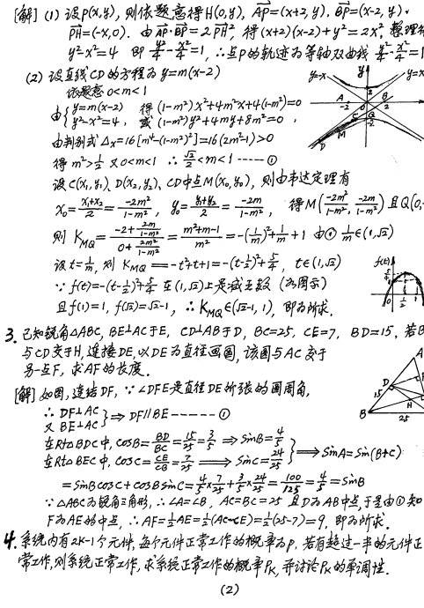所以P的轨迹为等轴双曲线。



(2)设直线CD的方程为，依题意，



由得



或，



由判别式，得，又，所以……①。



设,D,CD中点M，则由韦达定理有



，，



∴，



由①式，设，则，



因为在上是减函数（如图示），且，，即为所求。



29.如图，以O为原点，OA所在直线为x轴建立直角坐标系，则有A(a，0)．设折叠时，⊙O上点A/()与点A重合，而折痕为直线MN，则 MN为线段AA/的中垂线．



设P(x，y)为MN上任一点，则｜PA/｜＝｜PA｜；

∴即



∴，可得



　∴≤1，平方后可化为≥1，即所求点的集合为椭圆＝1外(含边界)的部分．



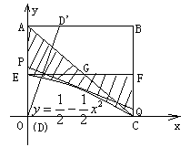30.容易证明折痕PQ形成抛物线在第一象限的包络线.（建立直角坐标系，将正方形的DC,DA边所在的直线作为x,y轴，D点即O点）.先计算抛物扇面的面积：



于是所求图形的面积是



31.设线段的中点为，则， .



线段的垂直平分线的方程是（1）



易知是（1）的一个解，所以线段的垂直平分线与轴的交点为定点，且点坐标为；由（1）知直线的方程为



，即（2）



把（2）代入得



即（3）



依题意，是方程（3）的两个实根，且，所以



,.



.



定点到线段的距离.



.



当且仅当，即,



或时等号成立.



所以面积的最大值为.



32.三角代换根据条件等式可设，，代入得



，



由于



从而.



**8.3 P276**

1．把代入，得到，由复数相等的定义，得，即 .



2. .



3．，“=”成立的条件是，故 .



4．由平行四边形恒等式，得，得，即 .



5．记，则，但，所以； .



6．原不等式即，，，，即，或 .



7．，，，，故 .



8．由，得，所以至多对应10个复数 .



9．椭圆；，，所以椭圆 .



10．∵，∴，从而与不共线，即，故是虚数 .



11．∵，∴；



又，∴，“=”成立的条件是，即，消去，得，由复数相等的定义，得，解之，得，即，所以 .



12．（1），消去，得 .



（2）由方程可知，代入原方程，得，，解之，得，所以 .



（3），或，，所以 .



（4）由方程知是纯虚数，设，代入原方程，得，即，或，只有，所以 .



（5）由，得，消去，得，， .



（6），或，即，，即 .



（7）， .



（8）由，得， .



（9）从方程明显看出，代入原方程，得，解之，，



∴方程有唯一解 .



13.按题意，存在复数，使得原方程化为，比较系数，得



，即，故，方程即，，即 .



14．按题意，，由，得，即，，但，所以，即，，，所以 .



15．由（1），得，，即或；由（2）得（A），或（B）；由（A），得，无解；由（B），得 .



16．，，据，，即 .



17．（1）由，可得，即，即，同时；



（2），所以是纯虚数 .



18．由，得，即，以以及化简，得，所以 .



19．，，，



∴，即，，所以， .



20．设，代入原式，得，即，，；由，即，，；由，得，即，或，即，或 .



21．∵，∴设，得



，“=”成立的条件是，所以 .



22．由，得，即，解之，得 .



23．∵，∴可设，则



，



∴ .



24．按题意，得，即，，所以一部分是；另一部分是虚数，满足，即， .综上所述，所求的复数构成的集合为 .



25．配方，得，



∴ .



26.；当时，，，；当，或时，， .故 .



27．记，则



，“=”成立的条件是，即，， .



∴ .



按题意，方程，即存在唯一正整数解，所以，即且， .



28.按题意，；由，得，即，，亦即。



∵是虚数，，



∴，即，，从而，。



∵，



∴，或。



29.按题意，有共有18个元素，共有48个元素。所以，以及，有，其中。



∵ (8,3)=1(互素)，

∴由裴蜀定理，可得全部整数遍历整数集Z，



故共有144个元素。



30.。



**9.3 P311**

1.



；



。



2.



成立的条件是，即实数对；



。



3.（1）；



（2）。



（3）由，得，，再由，得。



（4）由，可得。



（5）由。



（6）由以及，可得。



4.不是有界函数；取，则，且，所以时，；故无论多么大，总存在，使得，这表明函数是无界的。



5.（1）五次函数不可能有对称轴，假设它有对称中心，则（※）



在（※）式中，取，得；（※）两边求对x求导，得，再对x求导，得，从而三次函数有对称中心，从而，且，即二次函数有对称轴，即；但，所以，此函数没有对称中心。



（2）五次函数不可能有对称轴，假设该函数有对称中心，则由对称轴，有对称中心，由对称轴。



∵，，，



∴，即，该函数有对称中心。



（3）四次函数不可能有对称中心，假设它有对称轴，则有对称中心，有对称轴。



∵，，



∴ ，即，；该函数有对称轴。



（4）由，得，，即一阶导函数图像由对称中心，二阶导函数的图像有对称轴。再由以及，可得，即，从而，故在区间上递增，在上递减，在递增，在上递减，所以。



6.按题意，数列是等比数列，得，由“和差恒等式”，得



，所以，实数满足，即。



7.先证，令，则，故是增函数，从而对一切，都有，即。



再证，令，则，故是增函数，从而对一切，都有，即。



8.先证：，令，，则，所以是减函数，对一切，都有，即。



再证：，令，，则，所以是减函数，对一切，都有，即。



9.即证，令，则，所以是减函数，对一切正整数，都有，原不等式得证。



10.即证，令，则，所以是减函数，对一切，都有（据函数增长速度），故不等式得证。



11.令，则，所以是增函数，对一切，都有，即。



12.由不等式，得



，证毕。



13.令，则有唯一零点，易知；有唯一零点，易知；所以，对一切，都有，但“=”不能成立，所以。



14.，则，所以是增函数，对一切，都有，即。



15.即证，换元，转证；令，则，所以是增函数，对一切，都有，即。



16.。



17.(1)引入，计算，令，得，，所以



，，



故，，



，。



(2)由(1)，得，所以。



18.(1)由已知条件，得，即，，，所以，，。



(2)由(1)，得，所以



。



19.(1)数列呈分段状，设，则，即，所以，故。



(2)前段的总项数为，前段的总项数为，所以



，



故。



由(1)得，从而



20.(1)由，可得；



(2)无论正数M多么大，只要正整数，就有



，



故不存在满足题设的常数M（＞0）。

21.如图，记M为针的中点，x为点M到最近一条平行线的距离，从水平线逆时针到针的角，则以及，在坐标系中绘制点集



得一矩形区域；针与一条平行线相交的条件是，再绘制出点集



，得的子区域，如图所示，所以，由几何概型算法，可得针与平行线相交的概率为



，



的条件是。



22.略，参见书中正文P293—P294例10(5).

23. （Ⅰ）的定义域是，



,



记，则



，



再由，所以，得下表



|  |  |  |  |
| --- | --- | --- | --- |
|  |  |  |  |
|  | + | 0 | - |
|  | + | 0 | - |
|  |  | 极大值 |  |

故有递增区间和递减区间。



（Ⅱ）即对一切都成立，令，换元，得，则



，



，则



，是减函数，从而，即，所以是t的减函数，是x的增函数，故，即。



24. （Ⅰ），令，得，即，，，列表如下



|  |  |  |  |  |  |
| --- | --- | --- | --- | --- | --- |
|  |  |  |  |  |  |
|  | + | 0 | - | 0 | + |
|  |  | 极大值 |  | 极小值 |  |

因为当时，总有，所以对一切，都有，再由，可知。



（Ⅱ）由（Ⅰ）可得，，，即。



25.明显满足题设；当时，有对都成立；当时，令，则是增函数，令，得，。综上所述，满足题设的实数。



26.明显满足题设；当时，令，则，如果，则是增函数，所以对一切，都有，满足；如果，则先减后增，存在使得，不满足题设。综上所述，实数的取值范围是。



27.设，其中，则，所以曲线在点M处的切线斜率为，曲线在点N处切线的斜率为。



假设两切线互相平行，则，再由，得，所以，即。



换元，得；令，则有唯一零点，易知函数是增函数，且，故有唯一零点，从而，矛盾。



综上所述，所述两条切线不平行。

28.作差，分离出本质，舍弃无关因素，简化问题。



，



求实数的取值范围，使得（※）



取，则，



。



由均值不等式，可知，且时取“=”，所以（☆）



当，即时，，在上单调递增，从而有以及，即不等式组（※）成立。



当时，有。根据（☆），存在，使得，即在区间上，，从而在上递减，则对一切，均有，即。



综上所述，满足要求的实数的取值范围是。



29. （Ⅰ）按题意，，即，。



令，则，。



所以，当即时是减函数，，满足题设；否则，函数先减后增，不满足题设。



综上所述，。



（Ⅱ）取，得，所以



，



所以，对一切，都有



，证毕。



30. （Ⅰ）当时，，不满足题设；当时，。



如果，即，则，是减函数，对一切，都有，满足题设；否则，先增后减，存在，使得，不满足题设。



综上所述，满足题设的实数，最小值是。



（Ⅱ）即证。



取，得，从而对一切，取，得。



任取，取，累加，得



，即



，证毕。



31. （Ⅰ）有唯一零点，易知，得。



（Ⅱ），令，则。



若，则是减函数，任取，都有，即；否则，，则先增后减，存在，使得，不满足题设。



故满足题设的实数，最小值是。



（Ⅲ）由（Ⅰ）与（Ⅱ），得；对，有；对，由左式累加，得，所以



，



即，证毕。



32.取，得，任取，得；再由，得



，



所以，，其中为常数。再由，得。



故。



33.取，得。任取，有



，



，即在定义区间上处处可导；存在常数，使得；取，得。



故。



34.容易算出以及；对，用数学归纳法容易证明：。（也可由经递推得到）



若，则，从而，所以。



若，由，得到。



综上所述，。



35.取，得；取，得；取，得。



当时，原方程化为。



令，得，并且。



取，得，即。



任取，有，即，所以。



若，则，所以。



若，有，；由，得。



综上所述，，即。



36.用上述极限方法，可以求得。



37.取，得，。



任取，由导数的定义以及题设条件，可作如下计算



，



即，存在常数，使得；取，得，所以。



38.任取，则；任取，则对有，即，累加，得



，即。



∵在附近有界，



∴。



39.由，可知；



由，可知，所以。



故。



40.取，得；任取，则



，



∴



，



故，其中是任意常数；由可知，。



41.由题设，得，所以，



当时，有



；



当时，有



。



又，



∴，



故，即，（A）



或，



即（B）



上述（A）和（B）明显成立，结合，可知在上不变号。



故函数在上无极值。



42、43.略参检P303例17至P309例22.

44.先证局部不等式；令，则。



∴在区间上递减，在上递增，，即。



由此局部不等式立得待证不等式成立。

45.待证不等式变为和式型：。



先证局部不等式：。



记，则



，



∴在区间上递减，在上递增，，即。



故由此局部不等式立得原不等式成立。

46.求参数，使得；考虑当时取“=”，则函数，满足



，即；



下面证明不等式。



令，则



，



∴在区间上递减，在上递增，，所以上述局部不等式得证。



47.解析：分析单调性，求极值，基于对其图像的理解，构建解答。

记，则，令，得极大值点以及极小值点，按题意，实数满足的条件是



，即，解之，得。



48.略参检P285例4

49.设切点为，则，所以。



50.(1)的证明略；只证，令，则，，是减函数，故，即。



(2)由(1)，立得，取，累加，得



，即，由，得。



也可由，得到，得到，由，根据两边夹法则，得到。



51. 试题一：由已知条件，得，所以，由



，



得



证毕。

试题二：(1)，若，则，函数有两个递减区间、；若，令，得，则，，即有两个递增区间、，有一个递减区间。



(2)按题意，中至少有两个在区间内，至多一个在区间内，不妨设，则必有，若，则；否则必定，但，这时，从而。



(3)由题设，得，即，，所以，，



换元，得，则



，



所以，

，



故。



讲评：可以看出试题二（3）源于试题一。

试题三：



，证毕。



**10.3 P357**

1.本题属典型分类计数问题，但须用心寻求分类方法。

（1）A与D栽种同一种植物，按A、D、B、C、E五区域依次计算，不同的种植方案有；



（2）A与D栽种不同植物，且B与D栽种同一种植物，按A、D、B、C、E五区依次计算，不同种植方案共有；



（3）A与D栽种不同植物，且B与D也栽种不同植物，按A、D、B、C、E五区依次计算，不同种植方案种数共有。



综上所述，不同栽种方案种数为12+12+6=30（种）

评注：本题广泛应用于高考、竞赛各级考试当中，其一般化往往可演变成难得的试题。

2.分两步计算，首先选6个不同行不同列的位置，共有6！种选法；其次，在选定的6个位置中选3个排入3个同样的红车，共有种方法。所以，由分步乘法原理，可得不同放法种数是（种）。



另解：如解析一，可直接得到不同放法种数为（种）。



评注：本题易误认为结果是种。



3.此题是附加简单条件的排列问题。

（1）先求两位数的个数：按题意，十位数不能是0，有9中选法，个位数字与十位数字之和不能是9，所以，各位数字有8种选法，所以，符合题设的两位数共计9×8=72个。

再求三位数的个数：百位数不等于0，有9中选法；十位数与百位数不等，且与百位数之和也不等于0，因此，百位数一旦选定，决定十位数只能有8种选法；个位数与百位数、十位数都不等，且个位数与百位数、十位数之一的和都不等于9，所以，个位数只有6种选法。由分步乘法原理，可得符合题设的三位数的额个数是9×8×6=432.

（2）存在符合题设的五位数，如12046，等；但不存在符合题设条件的六位数，事实上，把10个数码配对成：{0,9}，{1,8}，{2,7}，{3,6}，{4,5}，由于任意两个数码之和都不等于9，所以，其中每一对中的两个数字只能用1个，最多排出5位数。

（3）符合题设的两位数、三位数都算是较小的数，排在前面，共计504个，还需要排出1081-504=577个四位数；首位数是1、2、3的四位数各有8×6×4=192个，这三类四位数共计192×3=576，所以，第1081个数应该是四位数中首位是4的数，它就是4012.

4.把所求四位数分为两类：

其一，是四位数字全相同，有9个。

其二，恰有两个不同的数字，先取一个千位数字，有9中方法；再从0,1,2，…，9任取一个异于千位上的数字，也有9种方法，接下来安排用这取定的两个数字安排百位、十位与个位，共有种方法（除去这三位都取到千位上那个数字的一种情形），由分步乘法原理，可知这一类四位数共有。



综上所述，满足题设的四位数的个数是个。



5.先选6个位置，有种方法；再把6辆车停放进去，有种方法，所以，由分步乘法计数原理，不同停放放方法有。



另解：先分步计数，再考虑“同元”因素，得不同停放种数是。



6.每个工厂从中任取3个人，不同方法数是；如果先分组，再分配到工厂，结果是。



7.将给定的10张卡片从左到右排，不同排法种数是（种）；



从左边开始，有3张卡片颜色相同的排法可以分成两类，其中一类是左边连排3张红色卡片，其二是左边连排3张蓝色卡片，所以，这样的排法种数是。



8.任取S的子集A，则存在唯一的CUA（与A无公共元素），使得A∪（CUA）=S，但S的所有元素之和是45，所以A与CUA中恰有一个是Ｓ的奇子集，这样就可以把Ｓ的所有子集两两配对，每一对中恰有一个是Ｓ的奇子集，故Ｓ的所有奇子集的个数是２８＝２５

9. M中的不可约分数的个数就是满足的整数的个数；由，可知这类数又由2的倍数、3的倍数以及5的倍数组成，作子集



，，，



∵，，，



，，，，



∴，



故 M中不可约分数的个数是809-593=216个。

10.由题设，得，即，令，则定序数组与定序数组一一对应，故它们的个数都是。



11.按照实际不同数目的个数分类如下



情形一，实际是2个不同数字，则必有，共有种。



情形二，实际是3个不同数字，分为或，两者都是种，共有种。



情形三，实际是4个不同数字，共有种。



综上所述，所求四位数的个数是28个。

12. 。



13. 。



14. 记，则，所以，只需考查前10个正整数中能够由表示的有几个即可。



设，则，，从而



；；；；；；，



∴前1000个正整数中有600个数能表示成。



15.第一步，先求出允许0在最左边的数字数目，



；



；



；



；



猜想：满足题设的n进制正整数最右边一位数字是各位数字中的最大数字或最小数字。

证明：设满足题设的n进位整数，记其中最小数字为、最大数字为。



假设、，不妨设；按题意，，必存在，使得；特别地，取，但，矛盾！猜想的证。



∴由上述命题，可以把满足题设的个n进制整数分成以下三类：



（1）个一位数：；



（2）进位中满足题设的个整数，均在右边添上一个比该数中已用到的最大数字大1的数字；



（3）进位中满足题设的个整数，先在每个数字上加1，再在右边添上一个该数中已用到的最小数字。



这就形成满足题设的整数的递推列举法，因此存在递推关系：；同构转化，得；由等比数列通项公式，可得



，即。



最后，再去掉首位数字是0的个数，可得满足题设的n进制正整数共有个。



16.（1）对于有序不交集对，有，这样的划分共有个，所以共有个有序集对。



（2）无序集对的个数是（注意空集对的独特性）。



17.不妨设。



从中取出3个数的种数共有种，其中满足即的情形，等同于，共有种；所以满足的三元组的数目为；每一个这样的三元组确定唯一的，因此，每一个这样的三元组确定两个四元组以及，在考虑可知四元子集的数目为



。



18.一般化，用条弦联接圆周上个点的方法数，则，当时，



。



递推，可得。



19.先计算不满足要求的排列数。任意一个不满足要求的排列必存在，使得，但（当时，此式不存在）；记这样的排列个数为，则



，，，



，



，



故满足要求的排列数。



20.。



21.记所求排列的数目为，则，；当时，把排在第位，则后面个位置的排法只能是；而前面个位置的排法有种，所以；不难用数学归纳法证明。



22.分两种情形来计数。

如果第9封信于上午送给秘书，则下午打印的每一种可能都是的一个子集，即秘书可以把不在子集中的信一送来就打完，而未打别的信，下午共有种打印顺序。



如果第9封信于下午送来，则上午未打印的信是的一个子集，对于每一个这样的元子集，第9封信有个位置，所以，下午不同的打印顺序种数是。



23.解析：如同例5，得。



24.解析：可分为两类计算，第一类：恰有一个项目参加3名运动员，共有种；第二类：恰有二个项目各有2名运动员参加，共有。所以，满足题设的不同安排方案共计15000种。



25.所有的取法共计种，其中任何两数都不相邻的定序数组满足，即



，



亦即

，



换元，则是一一对应，且定序数组满足，所以，满足题设条件的数组的取法数是种。



综上所述，取出满足题设条件的5个不同数的概率

。



26.由乘积恒等式，得；由，可知等于2和的比值个数相等，且为偶数，其余都是1；记2的个数为，由分步乘法原理和分步加法原理，可得数列的个数为



。



27.揭示出隐藏在图形中的特征条件，才能得到计数方法。为此，我们对图形作变换，交换内心与直角顶点的位置，使得计算较为简便。

以线段为对称中心，化所论直角三角形为，其中为直角顶点，为整点，为内心。如图，取，则，由，得，。

记，，其中，则且内切圆的半径。

按题意，，，其中，且、，那么。

由勾股定理，得，即，也即，其中997是素数。所以，所论直角三角形的个数等于正整数对的解数。

28.记，并定义边的长度为弧（不含）所对原正边形的边数，很明显，如此定义的三角形三边长度之和为，最短边长不大于。



对的最短边与次短边分类计数如下：



当最短边长为偶数，则次短边长可以是，共计个；当最短边长为偶数，则次短边长可以是，共计个；所以，对每个，共有个互不全等的三角形，累加，得互不全等的三角形总数是。



29.本题二元函数实指应用高斯函数分类计数，按和式五项的含义构造出计数模型是一个无穷数列。



证明：令，任取，则，若，由，可知是无理数，矛盾！所以。



故可以把中的元素排成一个递增数列。



对任一，存在唯一的以及，使得；由，得，即。



排在前项的项可以分成五类：形如的共有有个，其中。按分类加法计数原理，可得，即存在唯一的以及，使得。



30.即证，这只需加强为不等式，为此我们按诸的倍数构造集合的子集，可以生成我们需要的不等式。



证明：记，则。



按题意，，并且，所以。



，



，即。



31.（一）作划分证明。



记，，是正奇数，则可作的划分：



，，…,



，…，。



若，则必有某个含有，从而，有，矛盾！



必有。



（二）构造子集构建不等式

令，则，从而；由，得，所以



，



故，。



32.（1）。



（2）X是一个随机变量，，其概率分布公式为



（1≤k≤4），



表现为分布列如下表

|  |  |  |  |  |  |
| --- | --- | --- | --- | --- | --- |
| X | 0 | 1 | 2 | 3 | 4 |
| P(X=k) | 5/195 | 40/195 | 84/195 | 56/195 | 10/195 |

∴。



（3）这一问是条件概率，通常按如下两种算法

缩小样本空间，按古典概型算：；



直接按条件概率公式算：记“取出4球同色为事件A”，“取出4球同为黑色为事件B”，则，，所以。



33.记选定一个人记为第一人，然后按逆时针方向排序，记每个人才对自己帽子的颜色的概率为，那么12个人都猜对自己帽子颜色的概率。



首先，由，可知。



构造：存在一种策略，使得，从而。



事实上，对四种颜色分别赋值0，1,2,3作为代号，把12个人的帽子颜色记为，令，且让第一人猜自己的帽子是代号为的颜色。



对第一人以外的任一人，记他是第人，则他看到的颜色之和为，计算，正是此人自己帽子颜色，让他才这种颜色即可。



故存在一种策略，满足以及。



故。



34.系统正常工作的条件是正常工作的元件数，所以；这个通项公式用起来并不方便，下面研究增量，探求递推关系。



∴，。



讨论：当时，，递增；当时，，是常数列；当时，，递减。



评注：考查应用组合数性质探究和式变换基本技能。

35.（1）按题意，父本与母本都有三种基因型式，所以，由分步乘法计数原理，基因组合共有9种，如下表



|  |  |  |  |  |  |  |  |  |  |  |
| --- | --- | --- | --- | --- | --- | --- | --- | --- | --- | --- |
| 父母  子  一代 | AA，AA | AA，Aa | AA，aa | Aa，AA | Aa，Aa | Aa，aa | aa，AA | aa，Aa | aa，aa | 行和 |
| AA | u2 | uv | 0 | uv | v2 | 0 | 0 | 0 | 0 | u2+2uv+v2 |
| Aa | 0 | uv | uw | uv | 2v2 | vw | wu | wv | 0 | 2(uv+uw+v2+vw) |
| Aa | 0 | 0 | 0 | 0 | v2 | vw | 0 | wv | w2 | v2+2vw+w2 |

所以，子一代三种基因型式的比例为：



.



（2）换元：，则子一代三种基因型式的比例为，且；再利用（1）的结果，可得子三代三种基因型式的比例为，所以，子二代与子三代的三种基因型式比例相同。



评注：本题考查组合计数、古典概型在生物学基因遗传与变异中的计算方法，凸显出数学在基础科学中的工具性，考查学生应用数学知识与方法分析问题与解决问题的能力。

36.（1）；



（2）。



37.（Ⅰ）按题意，，并且，，所以。



（Ⅱ）按题意，有，



（），



定义，得（），



（Ⅲ）结合，得



，



或



。



38.按6种情形枚举，易得结果：铜、金、银。

39.一般化，就可以用数学归纳法证明“命题：n个白球和n+1个黑球任意排成一列，求证：无论如何排列，都至少存在一个黑球，其左侧（不包括自己）的黑球和白球个数相等（可以为0）”。

证明：用数学归纳法证明如下

（1）当n=1时，1个白球与2个黑球排成一列，共有三种排法：BBW，BWB，WBB，很明显，无论哪一种情况，都存在一个黑球满足题设要求。

（2）假设当m=k时命题成立，则当n=k+1时，把k+1个白球W与k+2个黑球B任意排成一列。

若白球全在黑球的右边，那么最左边的那个黑球满足题设要求。

若白球全在黑球的左边，那么最右边那个黑球满足题设要求。

否则，必存在这样一个黑球B，它左边存在一个相邻的白球，如果次黑球左侧白球数等于黑球数，则次黑球就满足题设。若不然，则先取出这一黑一白两个球，转化为把k个白球W与k+1个黑球B任意排成一列的情况，由归纳假设，必存在一个黑球B满足题设，即它左边的白球个数等于黑球个数；现将取出的两个球再放回去，很明显，刚才被取出的两个球要么两个都在此黑球的左侧，要么都在此黑球的右侧，从而命题成立。

综上所述，由数学归纳法命题得证。

40.先画出题设数表，容易发现，表中位于中心格（第1007行与第1007列交叉处）的数有两种算法。



记左上角、右上角、左下角以及右下角，填入的数分别是、、、，按题意，先导出各边上的中位数，再对计算，得



|  |  |  |  |  |
| --- | --- | --- | --- | --- |
|  | … |  | … |  |
| … |  |  |  | … |
|  |  |  |  |  |
| … |  |  |  | … |
|  |  |  |  |  |

，且，



∴，



，，



，即，证毕。



41.用二项式定理展开两边，并比较两边的系数即可。



42.，.



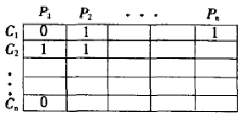43.记，按题意，以S中任一点为圆心存在一个圆，使得该圆至少经过S中个点，记该圆为。



造表：如右图所示，如果点位于圆上，就在第行第列小方格中填入1，否则就填入0；记表中第列1的个数为，按题意每一行1的个数不少于k个，所以①



如果两个圆共点，则称之为一个共点圆对，记为，计算这种圆对个数，至少是，即，再由柯西不等式，得，即，所以，得到②



由①和②传递，得，即，证毕。



44.不妨设，明显（仅当时取“=”）。



下证。



以为圆心，以为半径作个圆，这些圆两两相离或相外切；以为圆心，以为半径作圆，这个圆应当覆盖以上个圆，所以



，即。



故，，得证。



另证：不妨设；以为圆心，以为半径作个圆，这些圆两两相离或相外切。



在圆上任取一点M，则



，



所以，以为圆心，以为半径作圆应该覆盖以上个圆，从而有面积不等式，即，再累乘即得结论。



45. 仅对卡片总数等于证明即可。



（一）先把个点处的卡片数都调整到不少于。



如果有某个点处的卡片数不少于3张，则实施操作（1），每一次这样的操作都使得点处的卡片数增加1，经过若干次操作（1）后，便不能再实施操作（1），这时每个点的卡片数至多2张，点处的卡片数至少张；再对点连续实施操作（2）次，使得每个点处的卡片至少有张。



（二）保证每个点处的卡片不少于张，经历一些操作，使得点处的卡片数增加至张。



（1）团与好团：把个点理解为以点为圆心的圆周上顺次均匀分布的个点，定义相邻点集为一个团；如果一个团的每个点都经历一次操作（1）之后，各点处的卡片数都不少于，就称之为好团。



（2）好团的特征：记点处的卡片数为，则每个。



1个点的团是好团的充要条件是。



2个点的团是好团的充要条件是。



个点的团是好团的充要条件是且。



个点的团是好团的充要条件是。



（3）当点处的卡片数少于（，）时，必存在好团。



假设此时不存在好团，则，且。记满足的点的个数分别为，则



，



下面证明。



∵不是好团，



∴存在。



假设，则满足的个点在圆周上没有2点相邻（否则会出现2个点的好团），且每两个这样的点之间至少存在一个满足的点（否则会出现的好团），所以，必有。



∴，矛盾。



故在点处的卡片数少于时，必存在好团。



（4）对好团中每个点实施操作（1），使得点处的卡片数增加至，并且有足够的好团保证。



46.中共计个元素，我们自然考虑前个较小的数为一组，后个较大的数为一组做尝试：



，



，



计算如下

，



，



所以，，其他分法左边会增大，而右边会减小，故不存在符合题设的分法。



47. 先给出（用余弦定理或角平分线均可证之）

引理：在△ABC中，若AB≥m，AC≥m，则BC≥2msin(A/2).

记，下面讨论题设四点的凸包分而治之。



（一）当P1、P2、P3、P4中存在三点共线，不妨设P1、P2、P3三点共线，如图，有

P1P2+P2P3+P3P1≥4m，从而，有。





（二）当P1、P2、P3、P4中无三点共线时，按其凸包分为三类

（1）凸包是三角形，不妨设P3、P4在△P1P2P3内部（无三点共线），再不妨设，则，从而，。



（2）凸包为四边形，若有一个内角不小于，则同上可以证明；否则，四个内角均小于，必有相邻两个内角之和不小于，如图，不妨设，，且以及，，。



由引理，得



，



∴，



故，当四边形是有一个内角为的菱形时取“=”。



综上所述，。



48. 48.首先A的空子集、单元子集、二元子集以及三元子集，这共计个子集都满足条件，故最大的正整数。



下证，否则若，则其中必有一个至少4元子集在该组子集当中，记为，任取，则不在该组之中，以替换，则该组子集仍然满足题设条件，且个数不变，但减少一个多于3元的子集，如此，可以替换掉所有多于3元的子集，最后得到一个子集组仍然满足条件，并且子集个数不变，其中每个子集中元素个数均不多于3元，因此其子集个数不超过176，矛盾。故。



综上所述，最大正整数。



49.明显集合满足题设条件，且，所以的最大值不小于21.



下证，假设，记，其中。



∵满足，或，



∴，一般地，有，



故，矛盾。



∴，从而。



50.由，可得



，



当以及使得上式取“=”，所以。



51.不妨设，则有项递增数列：



∴所组成不同和数的个数不少于。



构造：数列组成的任一和数都满足，所以，此数列构成的和数个数恰好是，此即所求最小值。



52.由轮换对称性，可取；再由关于是对称的，可知对于的6种排列，至多产生3个不同的值。



∵



，



，



∴，



故恰有3个不同的值。



53.按题意，每个“图案”由点集P的一种分组唯一确定。

(1)设，由分组给出，其中为第组的点构成的集合，记，则，且。



若存在，不妨设，则将点集P按如下点数分成83组



，



记这种分组得到的图案为，其中三角形个数，作差比较



，这与矛盾。



故所有。



∵，



∴。



(2)设图案由分组得到，由(1)可设，。



对每个有25个点的“团”如下染色

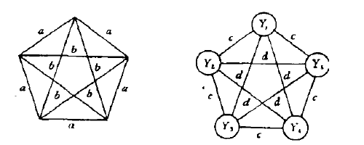

对每个只有24个点的“团”，可以在虚增一个点，仍按如上染色方法染色，然后再去掉那个虚增的点即可。

故存在题设要求的染色方法。

54.记未能答对第k道题的人数为，则另外个人在第k题都得分，所以，n个学生在m道题上总得分为。



∵，，



∴



，



再由柯西不等式与均值不等式，得



，



当恰有1个学生全答对，其余n-1个学生全答错，就有，所以。



55.记所有正方形边长之和为L。

先构建目标：直观感觉应当使每次划分得到正方形尽可能大，分以下两种情形追寻目标

情形一，m=n，则不再划分，这时L最小，L=m=m+n-(m,n).

情形二，m≠n，不妨设m>n，作辗转相除，存在正整数k，使得

，



得到



。



下证：。



只对证明，不妨设；设分出的正方形边长为，分两种情形。



情形一，，此时正方形的边长和L一定不最小。



考查分得的正方形在AB边上的投影，AB边上任意一点至少被两个正方形的投影覆盖，故有



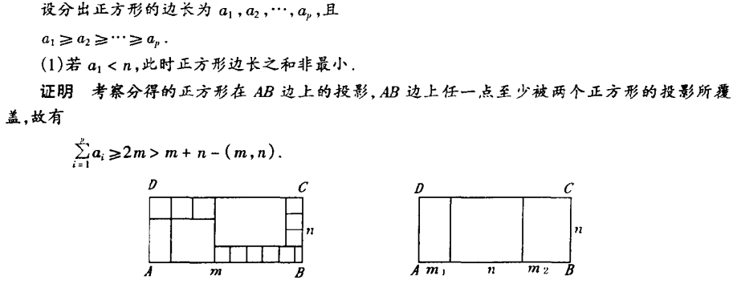

情形二，，边长和最小的分法可取n×n的正方形位于m×n的最左边，否则，m×n矩形就被分成三部分：、、（如分成、两部分，则可对称处理使得n×n正方形位于左边），此分法正方形的边长和



，这可视为在左边分出一个n×n正方形的分法。



综上所述，。



56.首先，由，可知最小的正整数。



下证：所有。



假设存在有理数，使得，比较系数，得



，所以，



∵四平方和乘积还是四平方和，

∴存在有理数，使得，即。



去分母整理，得存在，且，使得；模16，得。



讨论：不可能全是偶数，也不能恰有1个或3个偶数，偶数的个数0个或2个。



若中无偶数，则，矛盾；



若中恰有2个偶数，则，矛盾。



故不可能表示成4个有理系数一次式的平方和，从而。



综上所述，所求最小正整数。



57.解：先利用四个素数2，3，5，7的倍数构造一个集合

，其中。

∵，，，

，，

，，

，，

，，

，，

，

∴



∵在A中任取5个数，总有两个数不是互素的，

∴。

下面构造S的元素个数不少于5的子集，其元素个数尽可能多，把这些子集都找出来；为此，我们列表把S中的数作一分类：

|  |  |  |  |  |  |  |
| --- | --- | --- | --- | --- | --- | --- |
| 素数与1共60个 | 合数 | | | | | |
| 2×素数 | 3×素数 | 5×素数 | 7×素数 | 11×素数 | 13×素数 |
| 1，2，3，5，  7，11，13，17，  19，23，29，31，  37，41，43，47，  53，59，61，67，  71，73，79，83，  89，97，101，103，  107，109，113，  127，131，137，  139，149，151，  157，163，167，  173， 179，181，  191，193，197，  199，211，223，  227，229，233，  239，241，251，  257，263，269，  271，277 | 2＊2， | 3＊3 | 5＊5 | 7＊7 | 11＊11 | 13＊13 |
| 2＊139， | 3＊89 | 5＊53 | 7＊37 | 11＊23 | 13＊19 |
| 2＊137， | 3＊83 | 5＊47 | 7＊31 | 11＊19 | 13＊17 |
| 2＊131， | 3＊79 | 5＊43 | 7＊29 | 11＊17 |  |
| 2＊127， | 3＊73 | 5＊41 | 7＊23 | 11＊13 |  |
| 2＊113， | 3＊71 | 5＊37 | 7＊19 |  |  |
| 2＊109， | 3＊67 | 5＊31 | 7＊17 |  |  |
| 2＊107， | 3＊61 | 5＊29 | 7＊13 |  |  |
| 2＊103， | 3*59 | 5＊23 | 7＊11 |  |  |

令

，

，

，

，

，

，



以及，则

，

现在S中任取217个数，则至少有个数在B中；因为，所以由抽屉原理，知至少有5个数在上述某一个集合中；再由的定义知，这5个数两两互质。

故所求的最小值是217。

评注：本题充分体现了容斥原理、抽屉原理、极端性原理、表格处理方法以及瞄准目标穷追不舍逐步接近结论的数学思想方法的综合应用。

58.记坏格数目为，令第列从上到下的三个数为（），并记行和、以及（），其中。

如果第一行全是坏格，则模10两两不同余，否则设，且，则在第一行从第列到第列构成一个好矩形，其中至少有一个不是坏格，矛盾。所以，构成模10的完系，有。

同理，如果第二行全是坏格，则构成模10的完系，有；如果第三行全是坏格，则构成模10的完系，有。

下面，我们从大到小搜索。

（一）若，即中全是坏格，由前两行全是坏格，同上述证明，可得也构成模10的完系，所以

，矛盾。

故，。

（二）若，则中共有1个坏格，由对称性，可设第一行没有坏格，则。

由于第二行与第三行中共有一个坏格，如果不构成模10的完系，不妨设，则则在后两行中，从第列到第列构成一个好矩形，其中至少有2个坏格，这与矛盾。

故，。

（三）构造：下面数表中，只有填入10的两个小方格是坏格，其余25个小方格都不是坏格。

|  |  |  |  |  |  |  |  |  |
| --- | --- | --- | --- | --- | --- | --- | --- | --- |
| 1 | 1 | 1 | 2 | 1 | 1 | 1 | 1 | 10 |
| 1 | 1 | 1 | 1 | 1 | 1 | 1 | 1 | 1 |
| 1 | 1 | 1 | 10 | 1 | 1 | 1 | 1 | 2 |

综合（一）、（二）、（三），可得。

评注：本题基于完全剩余系的应用立意，属组合数论试题。

59.（1），即不可能比高。若位于同一位置，则，否则，再分以下三种情形：情形一：若位于同一行，由于是该行中最高身高，所以；若位于同一列，由是该列中最矮身高，所以；若位于不同行也不同列，把所在列与所在行交汇处得人身高记作，按题设定义，有。综上所述，必有。



（2）从表格的极端情形思考：如果矩形方队是一排30个人，则明显有；一般矩形队列也存在的情形，譬如



|  |  |  |  |  |  |
| --- | --- | --- | --- | --- | --- |
| 1 | 6 | 11 | 16 | 21 | 26 |
| 2 | 7 | 12 | 17 | 22 | 27 |
| 3 | 8 | 13 | 18 | 23 | 28 |
| 4 | 9 | 14 | 19 | 24 | 29 |
| 5 | 10 | 15 | 20 | 25 | 30 |

60.下面证明用49场比赛即可完成对64匹马的排序。

第一步，先把64匹马任意分成8个小组，每个小组8匹马，每组进行一场比赛，即可得到每个小组的马速排序

（这是第组马速排序）。



第二步，把已按马速排序的8个小组任意分成4组，每个小组含有原先的2个小组。假设第一组包含的原来的1、2两个小组，已排好的马速为

，



，



因为这一组的前4名应当在与这8匹马中产生，所以把这8匹马抽出来比赛一场决出这一组16匹马的前4名，剩下的4匹马回归到原来的小组位置；再从剩下的12匹马中排出各原小组的前4名，共8匹马比赛一场决出这16匹马的第5至8位，剩下的4匹马回归原位，共剩下8匹马，再比赛一场即可排出这16匹马的第9至第16名；对每个新分成的小组的16匹马都如此排序，共需的比赛场比赛，排出4各小组，个16匹马的速度位次：



.



第三步，再把已拍好学的4个小组任意分成两组，每小组包含原来的两个小组。同上述安排一样，对每个小组可以用场比赛完成32匹马的排序，共用场比赛。



第四步，把已按马速排好序的两个小组，安排场比赛，即可按马速完成对64匹马的排序。



综上所述，可以安排8+12+14+15=49场比赛完成对64匹马的速度排序，因此，50场比赛可以完成排序。

61.（2010年清华大学特色测试）将数轴上每个点用N种颜色之一染色，要求任意距离为1、或的点不同色，求N的最小值。



**11.3 P385**

1.任取，令，得，故满足题设的正整数的个数有无穷多.



2.换元，先求正整数组，使得，即；由，得，即。



若，则，有



，矛盾；所以。



**情形一**，，则，



，



只能是，所以，即，只能是，或，得到或。



**情形二**，，则，，只能是，有，只能是，即。



综上所述，，即。



3.不妨设，则，即，若，则，矛盾，故。



**情形一**，，，即无适合的正整数解。



**情形二**，，，即，若，则，必有，矛盾！所以，，上述方程化为，只能是，即。



综上所述，集合A有唯一解。



4.由，得



，，



故该数的末两位数为08.

5.由可知，1,2，…，105这一段中共有48个数与105互素，记为，则题设数列为



，



所以，。



∵从105倒着寻求与其互素的数依次是104，103,101,97，94,92，89,88，87，

∴，。



6.由题设递推公式，得，所以，故，



，



∵，



，当时，，



∴满足的正整数为4,8,10,11,12，…。



7.存在. 定义数列，使得，，，其中，是不同于的最小正整数，正整数足够大，使得。



数列明显含有所有正整数，并且每个正整数恰好出现一次，下证：。



当，由，满足。



假设奇数满足，由



，



，



得，。



由数学归纳法，。



8.如果存在一个多面体恰有有7条边，则其所有顶点的度数（引出的棱的条数）之和为2*7=14，而多面体每个顶点的度数至少是3，所以顶点数只能是4个，这四个点即使两两相连，至多只有条棱，矛盾。



9.设五边形的面共有x个，六边形的面共有y个，则对顶点计数以及欧拉公式，得

，，故共有12个五边形与20个六边形的面。



10.按题意，线段上的整点数为，所以。



11. 是整数的必要条件是它是有理数，从而必有，从1,2，3，…，95种帅选出,2,8,14,…，80，86，92共计17个数，但对还得验证这两个数是不是整数。由，其中的含素因子2的幂指数是，所以；由，其中含素因子2的幂指数是，所以。综上所述，该数列中共有15个整数项。



12.即证，这只需加强为不等式，为此我们按诸的倍数构造集合的子集，可以生成我们需要的不等式。



证明：记，则。



按题意，，并且，所以。



，



，即。



13.记第行第列处填入的数位，记全部个基本项中-1的个数为k个，另外n!-k个位1；因为全部n!个基本项积为，从而；所以，由可知全部n!个基本项之和为4的倍数。



14.，换元，；当时，化为，即；由增函数，得，，所以，添上，得到，解集为。



15．解：由根与系数的关系，得

，，，



∴



，



令，则，，在上递增，在上递减，所以。



评注：注意到只能在上产生，因此，也可以考虑用均值不等式快捷地求出最大值，如下



，“=”成立的条件是，



故。



16. 证法一：取，则首项系数，其余各项系数均为正整数，满足（1）。



，



以及。



又，



，



故，满足（2）。证毕！



证法二：取，则则首项系数，其余各项系数均为正整数，满足（1）。下面证明满足（2）。



正整数，



对任意，均有。



故对任意以及任意个互不相同的正整数，均有，从而。



17.解：由，由已知，我们计算



，



其中是次数不超过的整系数多项式，并且，由唯一性，得，其中是待定常数。从而，有



①



化成整式，得

②



由①恒等（除）与唯一性，可知②式也恒等（对一切复数），



在②中取，得



，



。



故。



取得，



故。



18.



，即，，共计5个。



19.，现对七进制数从最大（）到小排序，排到第2014个是，故第2014个数是。



20.，由，存在正整数且，使得，即。



，



（A），或（B），其中，且。



由（A），得，即。



如果，则，，这时无整数解；所以，，，，，满足题设。



由（B），得。



如果，则，，这时由有不合题意，所以，，，。



综上所述，满足题设的正整数。



21.整点到直线的距离为，因为，所以可取遍整数集Z，所以。



22.此题见第十讲实战训练第55题。

23.引入，计算，令，，，或，所以



，



，



由等比数列通项公式，得

，，



消去，得



,



令，其递推公式是整系数的，且，，所以，故是完全平方数。



24.明显集合满足题设条件，且，所以的最大值不小于21.



下证，假设，记，其中。



∵满足，或，



∴，一般地，有，



故，矛盾。



∴，从而。



25.(1)三次函数不可能有对称轴，设的对称中心为点，则，即，因为，所以，即函数有对称中心。



(2)四次函数不可能有对称中心，设有对称轴，则，即，所以，；再由，得，所以，矛盾！故此函数没有对称轴，也没有对称中心。



26.以为根作多项式函数



，



再以为根作多项式函数



，



则存在常数，使得，即函数的图像与的图像是上下平移关系。



不妨设，，则按题意，目标是证明。



∵，



∴，



故函数向上平移C个单位得到函数的图像，因此，即。



27.设该等差数列公差为，则，所以



，证毕。



**12.3 P388**

1.证明：如图所示，联结O1O2、O2O3、O3O4、O4O1、PO4、PO2、OO4、OO2，记O1O4∩AC=M，BC∩O2O4=E，AC∩O2O4=F。

∵ O1O4⊥AC，O2O3⊥AC，

∴ O1O4∥O2O3，同理，得O1O2∥O3O4，

故 O1O2O3O4是平行四边形，O1O3与O2O4互相平分。

∵∠PO4E+∠BEO4=∠PO4E+∠BCA+∠CFE

=∠PO4F+∠O4FP+∠ADB

=∠PO4F+∠O4FP+∠MO4P

=∠PO4M +∠MPO4=90。，

∴ PO4⊥BC，

又 OO2⊥BC，

∴ PO4∥OO2，同理，有PO2∥OO4，

故四边形PO2OO4是平行四边形，OP与O2O4互相平分。

综上所述，OP、O1O3、O2O4三条线段互相平分，即三条直线OP、O1O3、O2O4共点。

2.证明：如图，过点A作○O1的切线AP，则O1A⊥OP，且∠PAC=∠PBC。

∵∠BAM=∠CAN，

∴∠PAN=∠PAC+∠CAN=∠ABC+∠BAM=∠AMN，从而AP也是○O2的切线，O2A⊥AP，

故 O1、O2、A三点共线。

3.解：由直线BPE截△ACD，得，即，，所以，由面积关系



，



同理，可得，，



∴△PQR的面积为。



4.解：如图，过点O作MN⊥CD于M，交EF于N，则



，



同理，，



∴，由均值不等式，得。



5.已知点O为△ABC内一点，且满足∠BAO=∠CAO=∠CBO=∠ACO，求证：△ABC三边长构成等比数列。

证明：记，，；延长AO交BC于D，延长BO交AC于点E，延长CO交AB于点F，由塞瓦定理，得。



由面积关系，得，，，所以，，即。



∵，



∴由正弦定理，得



，



故，AB，BC，CA三条边长度成等比数列。



6.详见本节例4.

7.（1）联结AF、OE、OF，则A、F、G、H四点共圆；由EF是⊙O的切线，OF⊥EF，所以，从而EF=EG。





∵，



∴，



故，。



（2）FD与AB不平行，则FD⊥CD；作EK⊥AB于点K，则，所以，；由相交弦定理，得，，；所以，；在Rt△FDE中，由勾股定理，得，矛盾！故FD与AB不平行。



8.。



9.由已知由相交弦定理，得；



∵ PA与⊙O相切于点A，AC∥PF，

∴ ，



故 P、A、D、B四点共圆，。



又，



∴，



故，。



10.如图，以B为中心，把△BA1C旋转至△BC1C’，则△BA1C≌△BC1C’，从而∠AB1C=∠AC1C’，CB1=CA1=C1C’，B1A=C1A，所以，△AB1C≌△AC1C’。

又 CA=C’A，CB=C’B，

∴△ABC≌△ABC’，

故△ABC的面积是六边形AC1BA1CB1面积的一半。

11.解析：如图，联结BD，记，则，对和应用余弦定理，得，即以及；再由正弦定理，得。



12.先证DE过△ABC的内心。

如图联结DC，作∠BAC的平分线交DE于点I，交DC于点G，联结CE、CI；由AC=AD，得ID=IC，AG⊥DC；再由D、C、E都在圆A上，所以∠IAC=∠DAC=∠IEC，即A、I、C、E四点共圆；从而



2∠ICD=∠CIE=∠CAE=∠ABC，∠ICD=∠ABC，



∵ ∠AIC=90。+∠ICG=90。+∠ABC，



∠ACI=180。-∠AIC-∠IAC=90。-(∠ABC+∠BAC)=∠ACB，



∴ IC平分∠ACB，I是△ABC的内心，DE过点I。

再证DF过△ABC的一个旁心。

延长FD交∠ABC的外角平分线于点I1，联结II1、BI1、BI。

由(1)知点I是内心，有∠IBI1=90。=∠EDI1，即D、B、I1、I四点共圆。

∵∠BII1=∠BDI1=90。-∠ADI=90。-∠ACI==∠BAI+∠ABI，

∴ A、I、I1三点共线，I1是△ABC的一个旁心。

故 FD过△ABC的一个旁心。

13.如图，由ED=2及EF=3，得DF=1；引入PG=x，由PE=3，得EG=3-x；由切割线定理，得。



∵ AC∥PF，PA是圆的切线，

∴∠AFC=∠CAT=∠APG；

又∠ACF=∠AGP，

∴△ACF∽△AGP，AG2=AC×PG=4x，从而；



∵∠PAE=∠BCA，∠EPA=∠ABC，

∴△PAE∽△BCA，，即，从而，。



∴∠AGE=∠CFD=∠BDE，且AG=BD，

∴△AGE≌△BDE，GE=DE，即3-x=2，从而x=1；

故.

